|  |  |  |
| --- | --- | --- |
|  | **Carátula para entrega de prácticas** | |
| Facultad de Ingeniería | | Laboratorio de docencia |

Laboratorios de computación

salas A y B

|  |  |
| --- | --- |
| *Profesor:* | CLAUDIA RODRIGUEZ ESPINO |
| *Asignatura:* | FUNDAMENTOS DE PROGRAMACION |
| *Grupo:* | 03 |
| *No de Práctica(s):* | PRACTICA 12 |
| *Integrante(s):* | BENITEZ HERNANDEZ LEONARDO DAVID |
|  |  |
|  |  |
| *Semestre:* | 2018-2 |
| *Fecha de entrega:* |  |
| *Observaciones:* |  |
|  |  |

CALIFICACIÓN: ________

Guía práctica de estudio 12: Funciones

Objetivo:

Elaborar programas en C donde la solución del problema se divida en funciones.

Distinguir lo que es el prototipo o firma de una función y la implementación de ella, así

como manipular parámetros tanto en la función principal como en otras.

Actividades:

- Implementar en un programa en C la solución de un problema dividido en

funciones.

-Elaborar un programa en C que maneje argumentos en la función principal.

- En un programa en C, manejar variables y funciones estáticas.

Programas:

Elevar un número al cubo:

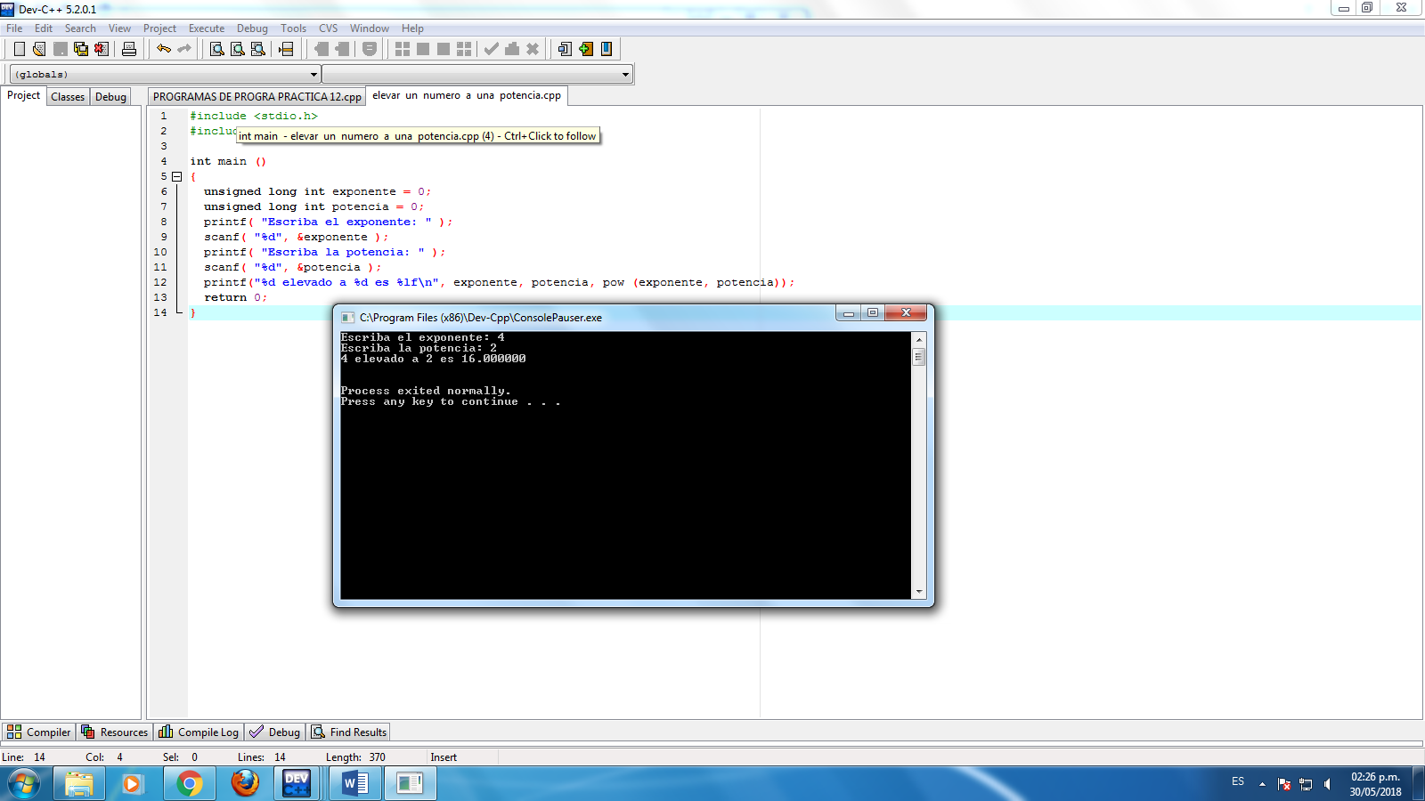

Programa de los grados Fahrenheit.

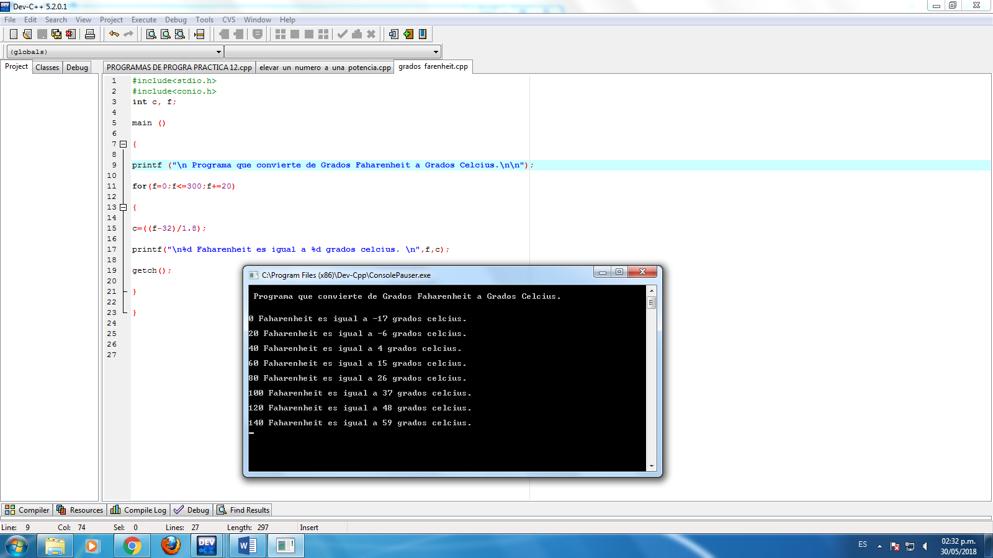

Programa de la calculadora:

